Neurologische Untersuchung bei Kindern
Psychomotorische Entwicklung und funktionelle Integrität des Nervensystems

Allgemeines
Kinder ≠ kleine Erwachsene:
- V.a. Beobachtend
- spielerisch
- Gehirn nicht wie Gehirn Erwachsene (Entwicklungsstufen)
- Andere Probleme / Symptome evt. Andere Krankheitsgewichtung / - häufigkeit

sicherstellen, dass Kind Aufforderung verstanden hat
keine Suggestivfragen

PSYCHOMOTORISCHE ENTWICKLUNG

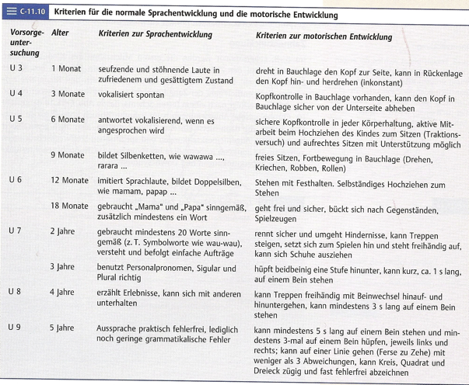

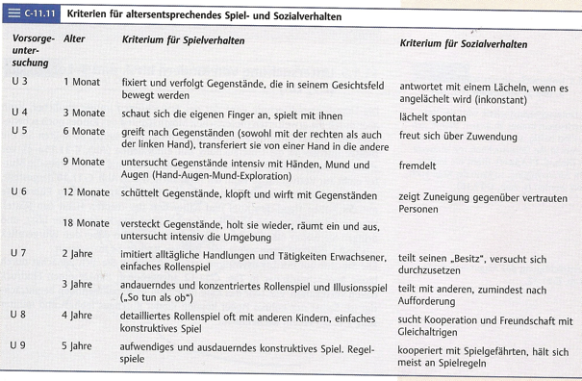

Kinder ab 5 Jahre: zur Überprüfung der psychomotorischen Entwicklung gibt es den sogenannten Denver-Test: er überprüft Sozialkontakte, Feinmotorik, Adaptation, Grobmotorik, Sprache.

FUNKTIONELLE INTEGRITÄT
Neurologischer Status Übersicht
- Bewusstseinslage, Kooperation
- Hirnnervenstatus
- Sehnen-Reflexe
- Sensibilität
- Kleinhirn
- Koordination, Gangart, Stand Entwicklungsstufen beachten
- Muskelkraft, Tonus –> Spielverhalten beobachten, weniger Muskeltests
- Entwicklung: Anamnese (Schule..), Status
- Haut, Dysmorphien Gesicht Hände Füsse, Skelett: Haut / Hirnzellen entstammen gleicher embryologischer Anlage, Neurofibromatose
- Blutdruck: Gehirndurchblutung!
- Meningitische Zeichen

einfache Dinge zuerst, kein vorgegebener Ablauf (Flexibilität!)

Erster Eindruck des Säuglings im Liegen (Rückenlage) / Kleinkinder beim Spielen
- Bewegungen symmetrisch
- Best. Stereotypien vorhanden?
- Bevorzugte Haltungsmuster
- Stellung der Extremitäten

Bewusststein
- Säuglinge, Kleinkinder
  - sozialer Kontakt (Lächeln, Spielen)
  - Reaktionen auf Umgebung
- Ältere:
  - Kooperation auf Befehle
  - Fragen über zeitliche, örtliche, autopsychische Dinge altersentsprechend beantworten können

Hirnnerven
Bei Säuglingen v.a. beobachtend, bei Schulkindern gleich wie bei Erwachsenen (Siehe CST Neurologie)

Hirnnerv II – IV, VI:
- Gesichtsfeldüberprüfung (ab 2. LJ möglich): Arzt versucht Aufmerksamkeit des Kindes zu sich zu lenken mittels Gegenstand, von hinten wird ein anderer Gegenstand in das Gesichtsfeld des Kindes gebracht; man achtet auf Moment wo Kind Blick auf diesen Gegenstand richtet und ihn fixiert
- Grobe Sehprüfung: kleine Gegenstände hinlegen und schauen ob Kind diese ergreifen will
- Ab 4. LJ Fernvisusbestimmung (E-Tafel)
- Augenmotilität beim Säugling
  - Lichtreflex (immer Lichtquelle benutzen)
  - Alle 6 Muskeln: alle Richtungen prüfen
bei sehr Kleinen seinen Kopf ganz Nahe dem Kind nähern und dann in alle Richtungen bewegen, normalerweise sind Folgebewegungen erkennbar, auf Nystagmus und Bewegungseinschränkungen achten
Kleinkinder sollen Tachenlampe folgen
  - Supranukleäre Probleme (nicht Augenmuskeln selbst betroffen): spontane Augen-, Lider- Kopfbewegungen (Kompensationsmechanismen)
  - Hirschbergtest: Der Hirschberg-Test besteht im Auslösen von Lichtreflexen im Auge, die bei normalen Verhältnissen in der Mitte der Pupille oder wenigstens symmetrisch sein sollten. Sind die Reflexe asymmetrisch, so deutet das auf Schielen hin
- Langtest / Stereosehen:
  - Monokuläres Sehen nachweisen
  - Fehlendes Stereosehen: grau-weisse Tafel: 3D-Bilder nur bei binokulärem Sehen sichtbar
- Fundoskopie: immer am Schluss
  - gut fixieren, anderes Auge soll frei bleiben (Aufgabe erteilen)
  - linkes Auge mit linkem Auge fundoskopieren
  - evt. Dioptrien einschalten im Fundoskop (grösserer Abstand möglich)

Hirnnerven V – XII:
- Gut beobachten
- Grimassen
- Racheninspektion (mit Spatel immer am Schluss N. glossopharyngeus, N. vagus)
- Zungenspiele!!
- Hörprüfung: Geräusche anbieten, Säugling dreht sich dem Geräusch zu, dem Kleinkind kann man Befehle flüstern dass es dann ausführen soll, bei Verdacht auf Hörprüfung genaue Auditive Untersuchung beim Spezialisten

Hirnnerv I:
nur in Ausnahmefällen kontrolliert (bei spez. Verdacht)

Tonus
Sind stark abhängig vom Aktivitätszustand des Kindes
- beobachten (Liegen, Stehen (im Skelett „hängen“), spontanes Verhalten)
- Säuglinge im Liegen Oberkörper heraufziehen, man merkt wie es mitarbeitet und v.a. Kopf versucht mitzuheben
- obere E: Pro-Supination Hand: bei erhöhtem Tonus bei Supination Stopp
- untere E: Hochziehen bei Spasmus: Strecktendenz Raufspicken
- Bauch: bei Hypotonie Bauch vorstehend („Buddha“)

Reflexe
- Vorhanden und symmetrisch?
- Tonus muss locker sein
- Bestmögliche Situation für Kind schaffen, evt. Mit Mutter
- Geprüft werden:
  - Achillessehnenreflex C5-C6
  - Tricepssehnenreflex C6 – C7
  - Radiusperiostreflex C5-C6
  - Patellarsehnenreflex L2-L4
  - Achillessehnenreflex S1-S2
  - Beachte:
(Bei Säugling muss Kopf geradeausschauen, da asymmetrischer tonischer Nackenreflex die Reflexe beeinflussen kann)
evt. Bei Älteren Kindern Jendrassik’ Handgriff (untere Extremität) oder auf Zähne beissen lassen (obere Extremität) bei schwachen Reflexen

Pyramidenbahnzeichen = Hypertonizität
- Tonuserhöhung, geschwindigkeitsabhängig! (Kinder versuchen mit Geschw. Zu kompensieren)
- Reflexsteigerung
  - Achillessehnenreflex: Kloni (unwillkürliche rhythmische Kontraktionen, über Talus
  - Patellarsehnenreflex: Kloni, über Tibia
  - Tricepssehnenreflex: über Radius
  - Bicepssehnenreflex: Flexion der Finger
- Babinski positiv: Zehenextension, Kleinzehenspreizung
- Spastizität
- Kontrakturen, Haltungsanomalien

Muskelkraft
- Kind soll einem an Hand ziehen
- Kind klemmt Doktor
- peripher: Zehengang, Fersengang (zuerst Verlust Fersengang, dann Zehengang)
- Abdomen: Aufsitzen ohne mit Händen zu helfen
- Proximal: Schulterheben, evt. Gehen auf Händen, Aufstehen ohne mit Händen zu helfen
Muskeltrophik mitbeurteilen (Thenar, Hypothenar)
- Gowers-Zeichen bei Duchenne-Muskeldystrophie: Das Gowers-Zeichen (Gowers-Manöver) bezeichnet die typische Art, wie sich Patienten mit einer Rumpfmuskelschwäche aus der Bauchlage in den Stand aufrichten. Hierbei klettern die Betroffenen mit Hilfe ihrer Arme am eigenen Körper hoch. Die zugrundeliegende Muskelschwäche ist typischerweise Symptom einer Muskeldystrophie

Sensibilität
- Bereits bei Kleinkind prüfbar
- Prüfen ob verstanden
- Einfache Figuren auf Haut „zeichnen“ (evt. Zahlen bei Älteren)
- Ertasten von Gegenständen
- Vibrationsgabel (Überraschungsphänomen Tiefensensibilität)

Koordination / Kleinhirn
- Bewegungen einzelner Muskelgruppen koordinieren:
- Finger-Nase-Versuch ab 3 Jahre prüfbar (mit geschlossenen Augen Zeigefinger zur Nase führen lassen) Ataxie, Intentionstremor wäre gut ersichtlich falls vorhanden
- Knie-Hacke-Versuch (mit geschlossenen Augen mit Ferse Knie des Anderen Beines berühren, Schienbein herunterfahren)
- Öffnen und schliessen von Knöpfen
- Aufsetzen eines Deckels auf Kugelschreiber etc.

Gleichgewicht
- Psychomotorischer Status berücksichtigen
- ungeschickt vs.
  - Ataxie
  - Cerebralparese
  - Skelettprobleme
Entwicklungsstufe beachten / Altersvariabilität (leichte Ataxien sind physiologisch)
- Ataxie:
  - plötzlicher Stopp und Drehen
  - Strichgang (Geschwindigkeit kann Ataxie verdecken, Kinder versuchen durch sehr schnelles gehen Ataxie zu kompensieren)
  - Einbeinhüpfen (Kompensation möglich)
  - Einbeinstand (schwieriger, da praktisch nicht kompensierbar)
  - Richtige Ataxie: Ausfallschritt
- Periphere Ataxie:
  - Fingertippen
  - Turmbauen
  - Zeichnen
  - Steckspiel
  - Perlen fassen
  - Zehentippen
  - Kniehackenversuch

Stand und Gang
- achten ob Bewegungsablauf koordiniert
- auffordern zu laufen und Gang beobachten
- Fersen- und Zehenspitzengang prüfen
- Einbeinstand (ab 5. LJ)

Entwicklung
- aktiv prüfen, Eindruck kann täuschen
- Mini-Testsituation (immer die gleichen)
- Mann-Zeichen-Test (Männchen zeichnen lassen, best. Kriterien)

Meningitische Zeichen prüfen
- Nackensteifigkeit: versuchen Kinn bis auf Sternum beugen, gelingt bei Meningitis nicht
- Lasègue-Zeichen positiv: gestrecktes Bein in Hüftgelenk beugen, normalerweise ist Flexion von 70 – 90° möglich, positiv wenn eingeschränkt oder schmerzhaft. Zum Aussschluss von Kompensation immer Becken fixieren
- Kerning-Zeichen positiv: Bein in Hüfte um 90° flektieren, dann Bein im Kniegelenk strecken, bei Meningismus ist Streckung nicht mehr möglich d.h. Kerning-Zeichen ist positiv
- Brudzinski-Zeichen positiv: Bei Reizung der Meningen wird durch Heben des Kopfes eine Flektion der Beine provoziert
- Dreifuss- Phänomen: Kind kann nur mit hinten abgestützten Armen frei Sitzen auf Unterlage

